各交易所申报费标准

（20240529）

各交易所关于申报费收取的规则如下：

信息量=下单笔数+撤单笔数

报单成交比（OTR）=信息量/有成交下单笔数-1

1. 上海期货交易所（以下新标准自2024年5月31日晚交易时实行）

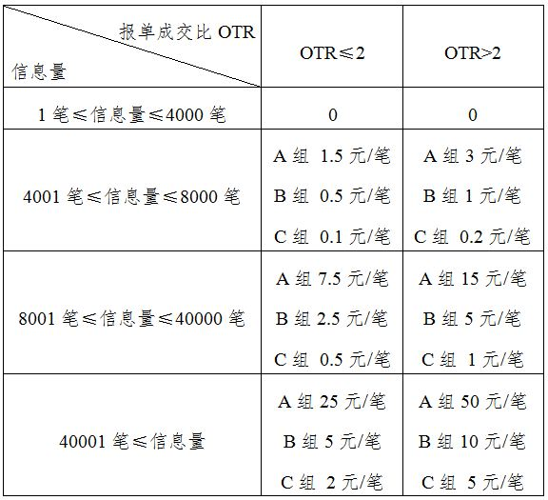

注：A组包括白银、不锈钢、黄金、螺纹钢、铝、镍、铅、热轧卷板、燃料油、石油沥青、铜、天然橡胶、锌、锡和纸浆，共15个期货品种。B组包括白银期权、黄金期权、螺纹钢期权、铝期权、铜期权、天然橡胶期权、锌期权和丁二烯橡胶期权，共8个期权品种。C组包括丁二烯橡胶、线材和氧化铝，共3个期货品种。

1. 上海国际能源交易中心（以下新标准自2024年5月31日晚交易时实行）

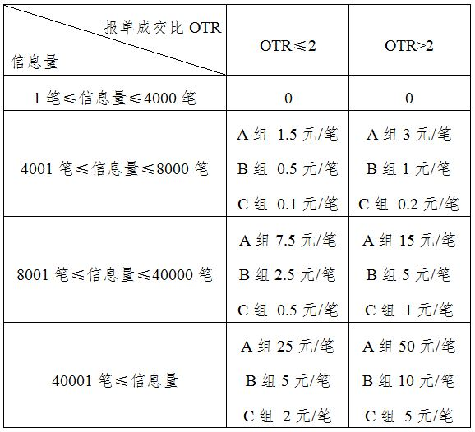

注：A组包括低硫燃料油、20号胶和原油，共3个期货品种。B组包括原油期权，共1个期权品种。C组包括国际铜和集运指数（欧线），共2个期货品种。

1. 大连商品交易所（以下新标准自2024年5月31日晚交易时实行）

|  |  |  |  |  |  |
| --- | --- | --- | --- | --- | --- |
| 品种 | 收费标准：元/笔 | | | | |
| 信息量≤4000笔 | 4000笔＜信息量≤8000笔；OTR≤2 | 4000笔＜信息量≤8000笔；OTR＞2 | 信息量＞8000笔；OTR≤2 | 信息量＞8000笔；OTR＞2 |
| 棕榈油 | 0 | 0 | 3 | 6 | 15 |
| 豆粕 | 0 | 0 | 3 | 6 | 15 |
| 玉米 | 0 | 0 | 2 | 4 | 10 |
| 线型低密度聚乙烯 | 0 | 0 | 2 | 4 | 10 |
| 豆油 | 0 | 0 | 1 | 2 | 5 |
| 黄大豆1号 | 0 | 0 | 1 | 2 | 5 |
| 黄大豆2号 | 0 | 0 | 1 | 2 | 5 |
| 铁矿石 | 0 | 0 | 0.1 | 0.2 | 0.5 |
| 生猪 | 0 | 0 | 0.1 | 0.2 | 0.5 |

1. 郑州商品交易所（以下新标准自2024年5月31日晚交易时实行）

|  |  |  |  |
| --- | --- | --- | --- |
| 品种 | 信息量 | OTR≤2 | OTR＞2 |
| 甲醇、菜油、菜粕、白糖期货 | 信息量≤4000笔 | 0元/笔 | 0元/笔 |
| 4000笔＜信息量≤8000笔 | 0元/笔 | 3元/笔 |
| 信息量＞8000笔 | 7.5元/笔 | 15元/笔 |
| 短纤、花生期货 | 信息量≤4000笔 | 0元/笔 | 0元/笔 |
| 4000笔＜信息量≤8000笔 | 0元/笔 | 1元/笔 |
| 信息量＞8000笔 | 2.5元/笔 | 5元/笔 |
| PTA期货 | 信息量≤4000笔 | 0元/笔 | 0元/笔 |
| 4000笔＜信息量≤8000笔 | 0元/笔 | 2元/笔 |
| 8000笔＜信息量≤20000笔 | 5元/笔 | 10元/笔 |
| 信息量＞20000笔 | 10元/笔 | 40元/笔 |

五、中国金融期货交易所

沪深300、上证50、中证500和中证1000股指期货各合约的申报费按申报数量收取，每笔申报费为一元。申报是指买入、卖出及撤销委托，报单和撤单各计为1笔。

国债期货合约梯度申报费收费标准（2024年7月1日起实行）如下：

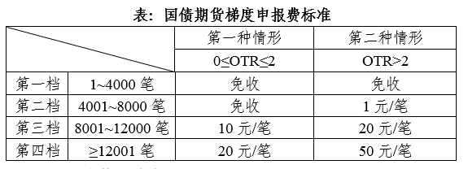

同一客户通过不同期货公司会员申报交易，其信息量、OTR等指标合并计算。一组实际控制关系账户的信息量、OTR合并计算，其收费标准与单个客户相同。

注：本标准仅供参考，实际收取标准按各交易所最新标准执行

民生期货有限公司

2024年5月29日